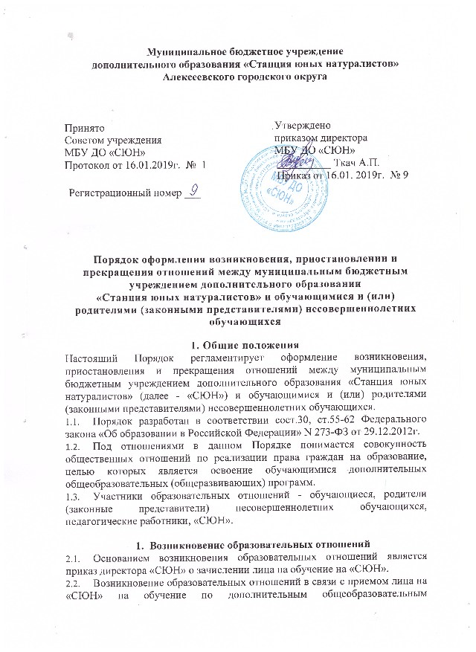
(общеразвивающим) программам оформляется в соответствии с законодательством Российской Федерации и Положением о порядке приема и отчисления обучающихся, утвержденным приказом директора «СЮН».
- Права и обязанности обучающихся, предусмотренные законодательством об образовании и локальными нормативными актами «СЮН», возникают у лица, принятого на обучение, с даты, указанной в приказе о зачислении лица на обучение.

- Изменение образовательных отношений
3.1. Образовательные отношения изменяются в случае изменения условий получения обучающимися дополнительного образования по конкретной
дополнительной общеобразовательной (общеразвивающей) программе, повлекшего за собой изменение взаимных прав и обязанностей обучающегося и «СЮН»:
- перевод на обучение по другой дополнительной общеобразовательной (общеразвивающей) программе;
- иные случаи, предусмотренные нормативно-правовыми актами.
3.2. Основанием для изменения образовательных отношений является приказ директора «СЮН».

- Прекращение образовательных отношений
4.1. Образовательные отношения прекращаются в связи с отчислением обучающегося из «СЮН»:
- на основании заявления родителей (законных представителей);
- на основании медицинского заключения о состоянии здоровья обучающегося, препятствующего дальнейшему посещению «СЮН»;
- в связи с окончанием срока обучения.
4.2.Досрочное прекращение образовательных отношений по инициативе обучающегося, родителей (законных представителей) несовершеннолетнего обучающегося) не влечет за собой каких-либо дополнительных, в том числе материальных, обязательств перед «СЮН».
4.2.Образовательные отношения могут быть прекращены досрочно по обстоятельствам, не зависящим от воли обучающегося и (или) родителей (законных представителей) несовершеннолетнего обучающегося и «СЮН», в том числе в случае ликвидации «СЮН».
4.4.Права и обязанности обучающегося, предусмотренные законодательством об образовании и локальными нормативными актами «СЮН», прекращаются с даты его отчисления из «СЮН».
4.5.Отчисление обучающегося из учреждения оформляется приказом директора «СЮН».

- Заключительные положения

5.1. Настоящий Порядок принимается Советом учреждения и вводится в действие приказом директора «СЮН».

